第一页是空白页

2017年全国大学生电子设计竞赛

四旋翼自主飞行器探测跟踪系统（C题）
【本科组】



2017年8月12日
摘 要

本系统由数据信息采集、数据信号处理、飞行姿态稳定和航向控制部分组成。系统选用瑞萨RX23T MCU单片机作为主控芯片，以STM32F103VET6为核心的飞控完成飞机自稳，通过超声波传感器来检测飞行高度，再通过瑞萨芯片分析并向飞控传递信号来保持或改变飞行状态。利用无线信号发射接收装置来建立小车与飞行器之间的联系，完成配对后会有二极管和扬声器发出配对成功信号，再通过接收方位信号的改变来调整飞行姿态以完成跟随小车的目标。

关键词：瑞萨R5F523T5ADFM单片机
STM32F103VET6最小系统板
超声波测距
PID算法
无线收发模块

目 录

1系统方案 1
1.1 控制系统的选择 1
1.2 飞行姿态控制的论证与选择 1
1.3 高度测量模块的论证与选择 1
1.4 电机及调速方案的论证与选择 1
1.5 无线信号发射与接收模块的论证与选择 2
2系统理论分析与计算 2
2.1控制方案的设计与分析 2
2.1.1 飞行器起飞及悬停方案设计 2
2.1.2 飞行姿态控制设计 2
2.1.3 飞行高度控制 2
2.1.4 小车与飞行器联动设计 3
2.2 参数的计算 3
2.2.1 飞行稳定的PID计算 3
2.2.2 高度控制的PID计算 3
2.2.3 声光联动的参数设定 3
3电路与程序设计 3
3.1电路的设计 3
3.1.1系统总体框图设计 3
3.1.2 控制系统框图 4
3.1.3 飞控系统框图 4
3.1.4电源的选用 5
3.2程序的设计 5
3.2.1程序功能描述与设计思路 5
3.2.2程序流程图 5
4测试方案与测试结果 6
4.1测试方案 6
4.2 测试结果及改进 6
附录1：电路原理图 7
附录2：源程序 9

四旋翼自主飞行器探测跟踪系统（C题）
【本科组】

1系统方案
本系统主要由总控制模块、飞行控制模块、超声波测距模块、无线信号发射接收模块、电源模块组成，下面分别论证这几个模块的选择。

1.1 控制系统的选择
按照本次赛题要求，控制系统芯片选用瑞萨RX23T MCU板（芯片型号为R5F523T5ADFM)作为主控芯片来采集信号以及控制飞行器飞行姿态与方向。

1.2 飞行姿态控制的论证与选择
方案一：
瑞萨芯片将从MPU-6050中读取出来的飞行原始数据进行PID算法运算，得到当前飞行器的四元数，单片机再将数据融合，并对电调发出相应指令，从而达到控制飞行器的飞行姿态的目的。但四元数法需要进行大量的运算，且运算复杂。而且比赛时间紧迫，调试程序复杂且困难。
方案二：
采用市面上现有的QQ、KK等商用飞控板进行飞行姿态稳定的控制，再由瑞萨芯片给与干预来达到想要的飞行方案。但由于这些飞控不开源且干预所需要的波形复杂不可模仿，对设计和调试都是巨大的挑战，且稳定性较差。
方案三：
采用市面上现有的飞控中的传感器集成部分与比较熟悉的STM32单片机最小系统相结合，利用飞控传感器模块的多面性和STM32强大的抗干扰性与兼容性自制飞控模块，再利用瑞萨芯片对STM32进行干预来实现比较稳定简便的飞行控制。
综合以上三种方案，选择方案三。

1.3 高度测量模块的论证与选择
方案一：
采用bmp085气压传感器测量大气压并转换为海拔高度，把当前的海拔测量值减去起飞时的海拔值即得飞机的离地高度。但此次竞赛飞行高度相对比较低，芯片价格较贵，误差较大，调试较为困难。
方案二：
采用HC-SR04超声波传感器测量飞行器当前的飞行高度。这种传感器在较近距离测距误差较小，算法较易且价格便宜。
综合以上两种方案，选择方案二。

1.4 电机及调速方案的论证与选择
要确定调速方案首先要确定电机型号的选择。
方案一：
采用有刷电机。有刷电机采用机械转向，寿命短，噪声大，产生电火花，效率低。它长期使用碳刷磨损严重，较易损坏，同时磨损产生了大量的碳粉尘，这些粉尘落轴承中，使轴承油加速干涸，电机噪声进一步增大。有刷电机连续使用一定时间就需更换电机内碳刷。
方案二：
采用无刷电机。无刷电机以电子转向取代机械转向。无机械摩擦，无摩擦，无电火花，免维护且能做到更加密封等特点所以技术上要优于有刷电机。
综合以上两种方案，选择使用方案二无刷电机。
考虑到经济型实用性等方面，我们选用新西达A2212无刷电机。而且由于本四旋翼飞行器选用的是无刷电机，所以电调只能选用无刷电机的电调，对于新手来说自己做电调需要的时间长，而且可能不稳定，危险性较大，所以直接用的是成品电调，我们选用电机配套的新西达A2212电调。由此确定调速方案。

1.5 无线信号发射与接收模块的论证与选择
方案一：
采用蓝牙模块来进行无线配对通信，将两个配对完成的蓝牙模块分别接在小车与飞行器的单片机上进行数据配对传输，但是蓝牙模块抗干扰性较差，传输速度略慢，传输信息量大，编辑代码较为复杂，调试麻烦。
方案二：
采用超外差RF无线编码模块TX118SA来进行无线信号发射，利用RX480E通用解码芯片进行信号接收，这两个传感器不仅价格低廉，且在近距离信号传输时抗干扰性较强，对码等调试较为简易。
综合两种方案我们选用第二种进行小车与飞行器之间的配对与信号传输。

2系统理论分析与计算

2.1控制方案的设计与分析

2.1.1 飞行器起飞及悬停方案设计
由于题目中要求起飞悬停降落都要控制在一个直径为75CM的圆圈内，且本次材料清单中没有关于红外避障或寻迹传感器的选用，因此只能在客观条件允许的条件下尽量保证飞机能稳定起飞稳定降落，因而我们决定在超声波传感器测定与地面距离小于1.2m时瑞萨芯片会将信号传递给STM32飞控来使得调速四个电机加速启动让飞机得以起飞，且起飞过程中截取飞控传感器模块中的MPU6050会将姿态角传给STM32飞控中，飞控会自动调整PWM输出的占空比达到调速使得起飞过程尽可能平稳，在超声波传感器测得飞行高度达到1.2m至1.6m之间时瑞萨发出PWM波使得飞控开始让电机减速，在加速度传感器输出趋近于0时飞机基本实现平稳悬停。

2.1.2 飞行姿态控制设计
飞行器在悬停的时，MPU6050会不断将现有姿态角数据传输给STM32飞控中，飞控会自动代入PID调试公式来确定现有的飞行姿态并给予调整来尽量保证飞机姿态的稳定。

2.1.3 飞行高度控制
飞行高度的采集采用超声波模块来实现，通过超声波发出时开始计时，收到返回信号时停止计时，瑞萨单片机利用声音在空气中的传播速度（粗记为340m/s）与时间的数学关系来计算出飞行器距地面的时间，从而控制飞行器的飞行高度达到我们所需的高度。

2.1.4 小车与飞行器联动设计
小车与飞行器之间采用TX118SA无线信号发射接收传感器来进行通讯连接，位于飞行器上的接收端可以接收到来自小车上发射端的信号来进行平面定位操作，再由瑞萨芯片发出指令来控制飞行器和小车控制在一定距离从而达到跟随。

2.2 参数的计算

2.2.1 飞行稳定的PID计算
STM32最小系统板从飞控传感器模块中的MPU-6050芯片获取的数据是飞行器的三轴角速度和三轴角加速度，MCU对数据进行PID算法处理可以得到飞行器当前的飞行姿态。PID是比例、积分、微分的缩写。比例调节是按比例反应系统的偏差,系统一旦出现了偏差,比例调节立即产生调节作用用以减少偏差。比例作用大,可以加快调节,减少误差,但是过大的比例,使系统的稳定性下降,甚至造成系统的不稳定。积分调节是使系统消除稳态误差,提高无差度。因为有误差,积分调节就进行,直至无差,积分调节停止,积分调节输出一常值。积分作用的强弱取决与积分时间常数Ti,Ti越小,积分作用就越强。反之Ti大则积分作用弱,加入积分调节可使系统稳定性下降,动态响应变慢。积分作用常与另两种调节规律结合,组成PI调节器或PID调节器。几者结合从而保持飞行姿态稳定。

2.2.2 高度控制的PID计算
超声波测距传感器能测量出发出声波到接收到声波之间的时间长度，设这个值为X，则X/340/2即为所测量距离的长度，将这个经计算所得的值与所需要的高度进行对比，在对STM32进行反馈从而实现调速定高，来达到控制飞行高度的目的。

2.2.3 声光联动的参数设定
TX118SA发射器和接收器之间信号传输时间为声波在两者之间传递时间，与声速相除可测出之间距离，在距离到达所要求0.5m~1.5m之间时，二极管所在端口输出高电平达到让二极管发光，同时扬声器所在端口输出高频PWM波以达到让扬声器发出尖锐声音的效果从而达到声光联动。

3电路与程序设计

3.1电路的设计

3.1.1系统总体框图设计
系统总体框图如图1所示，

瑞萨 RX32T

飞控
电源

飞行器姿态变化
超声波传感器
小车

扬声器

图1 系统总体框图

3.1.2 控制系统框图←
控制系统框图
瑞萨RX32T
STM32F103VET6
MPU6050
电机
超声波传感器
小车上单片机
超声波传感器
二极管发光
扬声器发声
二极管
扬声器
图2 控制系统框图

3.1.3 飞控系统框图
飞控系统框图
STM32F103
MPU6050
电机
飞机姿态
PID算法
图3 飞控系统框图

3.1.4电源的选用
电源由变压部分、滤波部分、稳压部分组成。为整个系统提供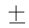5V或者12V电压，确保电路的正常稳定工作。这部分电路比较简单，都采用三端稳压管实现，故不作详述。

3.2程序的设计

3.2.1程序功能描述与设计思路
1、程序功能描述
首先一键启动飞行器，起飞后悬停，5S后降落；其次手持飞机靠近小车飞机和小车发出声光互响；再次一键启动飞机向前寻找小车，寻到后降落；然后启动飞机沿直线追寻小车；最后飞机沿不同方向追寻小车。
- 程序设计思路
先设计出每种功能中相同的程序部分方便在各个步骤中调用，再设计出各个步骤中特有的部分加上之前的公共部分进而完成整个步骤。

3.2.2程序流程图

开始

飞控检测

MCU瑞萨输出PWM
驱动电机

超声波检测

悬停、追踪

图4 程序流程图

4测试方案与测试结果

4.1测试方案
对程序进行分块测试，先公共部分后独立部分，测试均无误后针对要求的需要进行测试。分模块测试完毕后，在实验室自主搭建安全网空间进行整体测试，包括一键起飞、悬停定高、声光指示、定向飞行、追踪等，在队员安全与符合国家相关飞行器政策要求前提下完成所有测试。

4.2 测试结果及改进
经过测试，将不稳定区间过大的部分进行了多次优化，使其能高效稳定地完成每步的运作。尤其对PWM信号控制电机转速这一方面做了较大改进，在不断的调试中，使飞行器飞行更加稳定、准确，减小了许多外界因素造成的干扰。

综上所述，本设计达到要求。

附录1：电路原理图
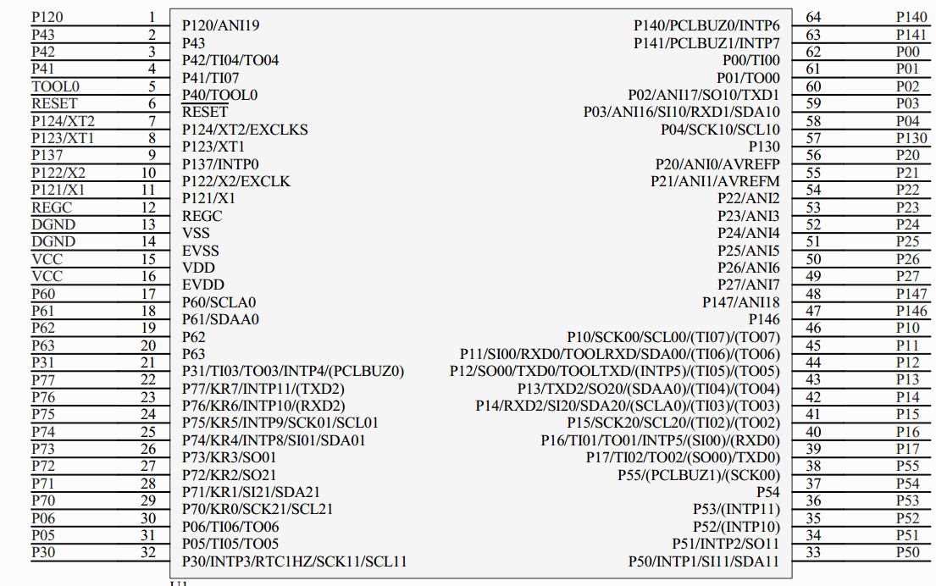

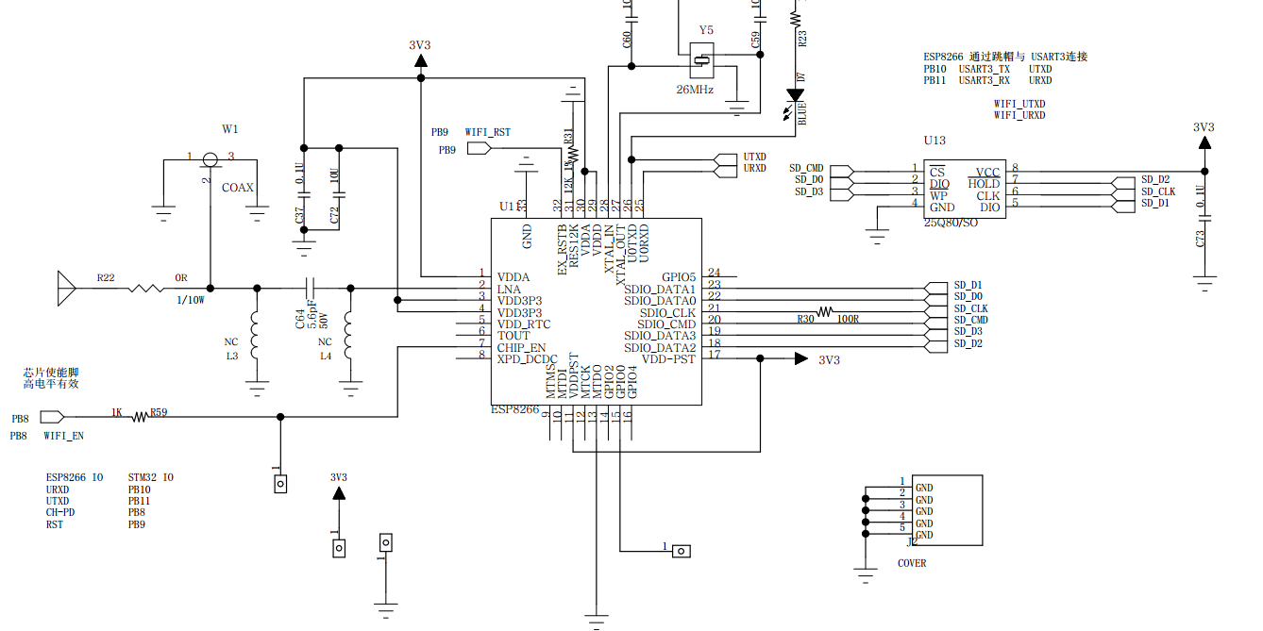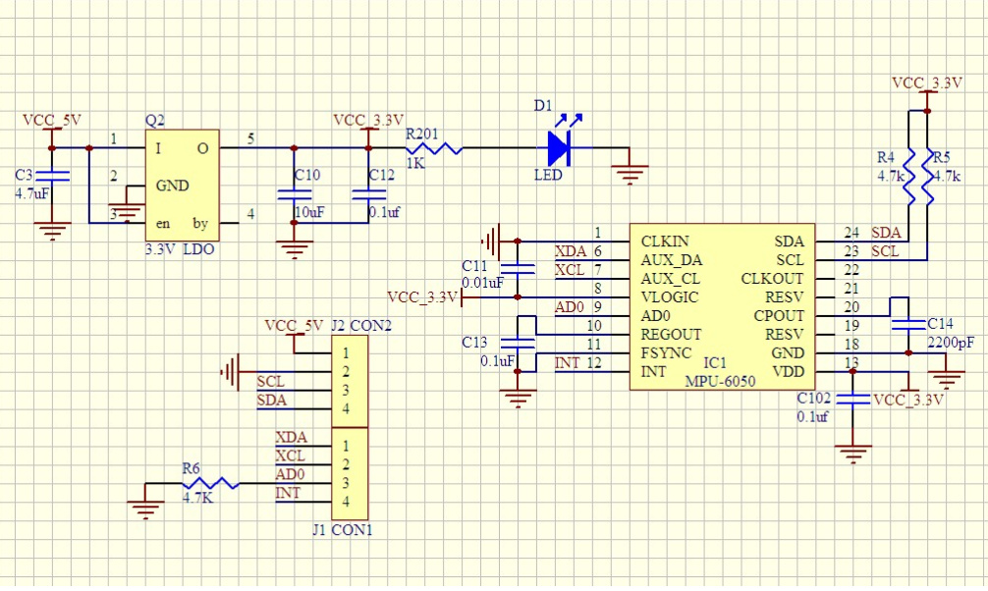

附录2：源程序
#include "r_cg_macrodriver.h"
#include "r_cg_cgc.h"
#include "r_cg_cac.h"
#include "r_cg_port.h"
#include "r_cg_mtu3.h"
#include "r_cg_cmt.h"
/* Start user code for include. Do not edit comment generated here */
/* End user code. Do not edit comment generated here */
#include "r_cg_userdefine.h"

/***********************************************************************************************************************
Global variables and functions
***********************************************************************************************************************/
/* Start user code for global. Do not edit comment generated here */

void delay_m(uint32_t m)
{
for(;m>0;m--);
}

/* End user code. Do not edit comment generated here */

void R_MAIN_UserInit(void);
/***********************************************************************************************************************
* Function Name: main
* Description : This function implements main function.
* Arguments : None
* Return Value : None
***********************************************************************************************************************/
void main(void)
{
R_MAIN_UserInit();
/* Start user code. Do not edit comment generated here */
delay_m(0x5ffffff);
PORT1.PODR.BYTE = _01_Pm0_OUTPUT_1 | _02_Pm1_OUTPUT_1;
PORT1.DSCR.BYTE |= _01_Pm0_HIDRV_ON | _00_Pm1_HIDRV_OFF;
PORT1.PDR.BYTE = _01_Pm0_MODE_OUTPUT | _02_Pm1_MODE_OUTPUT;
R_MTU3_C0_Start();
R_MTU3_C2_Start();
R_MTU3_C3_Start();
while (1U)
{
;
}
/* End user code. Do not edit comment generated here */
static void ADVANCE_TIM_GPIO_Config(void)
{
GPIO_InitTypeDef GPIO_InitStructure;

// 输出比较通道 GPIO 初始化
RCC_APB2PeriphClockCmd(ADVANCE_TIM_CH1_GPIO_CLK, ENABLE);
GPIO_InitStructure.GPIO_Pin = ADVANCE_TIM_CH1_PIN;
GPIO_InitStructure.GPIO_Mode = GPIO_Mode_AF_PP;
GPIO_InitStructure.GPIO_Speed = GPIO_Speed_50MHz;
GPIO_Init(ADVANCE_TIM_CH1_PORT, &GPIO_InitStructure);

// 输出比较通道互补通道 GPIO 初始化
RCC_APB2PeriphClockCmd(ADVANCE_TIM_CH1N_GPIO_CLK, ENABLE);
GPIO_InitStructure.GPIO_Pin = ADVANCE_TIM_CH1N_PIN;
GPIO_InitStructure.GPIO_Mode = GPIO_Mode_AF_PP;
GPIO_InitStructure.GPIO_Speed = GPIO_Speed_50MHz;
GPIO_Init(ADVANCE_TIM_CH1N_PORT, &GPIO_InitStructure);

// 输出比较通道刹车通道 GPIO 初始化
RCC_APB2PeriphClockCmd(ADVANCE_TIM_BKIN_GPIO_CLK, ENABLE);
GPIO_InitStructure.GPIO_Pin = ADVANCE_TIM_BKIN_PIN;
GPIO_InitStructure.GPIO_Mode = GPIO_Mode_AF_PP;
GPIO_InitStructure.GPIO_Speed = GPIO_Speed_50MHz;
GPIO_Init(ADVANCE_TIM_BKIN_PORT, &GPIO_InitStructure);
// BKIN引脚默认先输出低电平
GPIO_ResetBits(ADVANCE_TIM_BKIN_PORT,ADVANCE_TIM_BKIN_PIN);
}
static void ADVANCE_TIM_Mode_Config(void)
{
// 开启定时器时钟,即内部时钟CK_INT=72M
ADVANCE_TIM_APBxClock_FUN(ADVANCE_TIM_CLK,ENABLE);

/*--------------------时基结构体初始化-------------------------*/
TIM_TimeBaseInitTypeDef TIM_TimeBaseStructure;
// 自动重装载寄存器的值，累计TIM_Period+1个频率后产生一个更新或者中断
TIM_TimeBaseStructure.TIM_Period=ADVANCE_TIM_PERIOD;
// 驱动CNT计数器的时钟 = Fck_int/(psc+1)
TIM_TimeBaseStructure.TIM_Prescaler= ADVANCE_TIM_PSC;
// 时钟分频因子 ，配置死区时间时需要用到
TIM_TimeBaseStructure.TIM_ClockDivision=TIM_CKD_DIV1;
// 计数器计数模式，设置为向上计数
TIM_TimeBaseStructure.TIM_CounterMode=TIM_CounterMode_Up;
// 重复计数器的值，没用到不用管
TIM_TimeBaseStructure.TIM_RepetitionCounter=0;
// 初始化定时器
TIM_TimeBaseInit(ADVANCE_TIM, &TIM_TimeBaseStructure);

/*--------------------输出比较结构体初始化-------------------*/
TIM_OCInitTypeDef TIM_OCInitStructure;
// 配置为PWM模式1
TIM_OCInitStructure.TIM_OCMode = TIM_OCMode_PWM1;
// 输出使能
TIM_OCInitStructure.TIM_OutputState = TIM_OutputState_Enable;
// 互补输出使能
TIM_OCInitStructure.TIM_OutputNState = TIM_OutputNState_Enable;
// 设置占空比大小
TIM_OCInitStructure.TIM_Pulse = ADVANCE_TIM_PULSE;
// 输出通道电平极性配置
TIM_OCInitStructure.TIM_OCPolarity = TIM_OCPolarity_High;
// 互补输出通道电平极性配置
TIM_OCInitStructure.TIM_OCNPolarity = TIM_OCNPolarity_Low ; //TIM_OCNPolarity_Low TIM_OCNPolarity_High
// 输出通道空闲电平极性配置
TIM_OCInitStructure.TIM_OCIdleState = TIM_OCIdleState_Set;
// 互补输出通道空闲电平极性配置
TIM_OCInitStructure.TIM_OCNIdleState = TIM_OCNIdleState_Set;
TIM_OC1Init(ADVANCE_TIM, &TIM_OCInitStructure);
TIM_OC1PreloadConfig(ADVANCE_TIM, TIM_OCPreload_Enable);

/*-------------------刹车和死区结构体初始化-------------------*/
// 有关刹车和死区结构体的成员具体可参考BDTR寄存器的描述
TIM_BDTRInitTypeDef TIM_BDTRInitStructure;
TIM_BDTRInitStructure.TIM_OSSRState = TIM_OSSRState_Enable;
TIM_BDTRInitStructure.TIM_OSSIState = TIM_OSSIState_Enable;
TIM_BDTRInitStructure.TIM_LOCKLevel = TIM_LOCKLevel_1;
// 输出比较信号死区时间配置，具体如何计算可参考 BDTR:UTG[7:0]的描述
// 这里配置的死区时间为152ns
TIM_BDTRInitStructure.TIM_DeadTime = 11;
TIM_BDTRInitStructure.TIM_Break = TIM_Break_Enable;
// 当BKIN引脚检测到高电平的时候，输出比较信号被禁止，就好像是刹车一样
TIM_BDTRInitStructure.TIM_BreakPolarity = TIM_BreakPolarity_High;
TIM_BDTRInitStructure.TIM_AutomaticOutput = TIM_AutomaticOutput_Enable;
TIM_BDTRConfig(ADVANCE_TIM, &TIM_BDTRInitStructure);

// 使能计数器
TIM_Cmd(ADVANCE_TIM, ENABLE);
// 主输出使能，当使用的是通用定时器时，这句不需要
TIM_CtrlPWMOutputs(ADVANCE_TIM, ENABLE);
}

